ПРОФИЛАКТИКА АГРЕССИВНОГО ПОВЕДЕНИЯ ШКОЛЬНИКОВ

«Агрессия – индивидуальное или коллективное поведение (действие), направленное на нанесение физического или психологического вреда , ущерба, либо направлено на уничтожение человека
или группы людей»
(Психологический словарь)

Рекомендации
родителям и педагогам

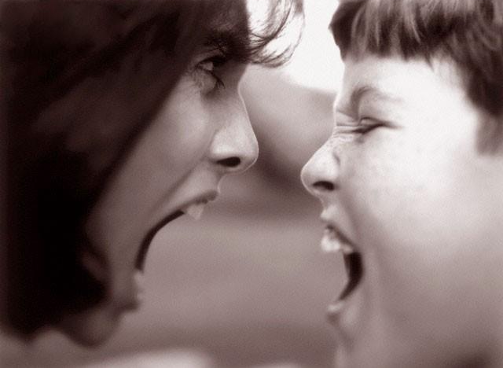

1. Необходимо формировать круг интересов ребенка с учетом его способностей и желаний. Нужно максимально сократить период свободного времени ребенка – «времени праздного существования и безделья» - путем привлечения его к чтению, самообразованию, спорту, музыке и т.д.

2. Направляйте детей в секции, приучайте их режиму, ежедневной гимнастике, «подсовывайте» гантели и эспандеры, железные гири и боксерские перчатки. Пусть колотят друг друга в мирной драке, только бы не допустить, чтобы агрессия накапливалась подобно статическому электричеству. Оно ведь может взорваться болезненным разрядом.

3. Поскольку в подростковом возрасте школьники стремятся к утверждению себя, своей позиции как взрослый среди взрослых, то необходимо включить подростка в такую деятельность, которая интересна взрослым и в то же время создает подростку возможность реализовать и утвердить себя на уровне взрослых. Это может быть трудовая, спортивная, организаторская деятельность. Важно, чтобы в этой деятельности была жесткая дисциплина, четкий порядок действий и постоянный контроль со стороны взрослых.

4. Чтобы понять, почему себя подросток ведет именно так, а не иначе, постарайтесь ответить на вопросы:
- Что стоит за агрессивностью ребенка?
- Почему он так себя ведет?
- Уверен ли Ваш ребенок в том, что единственный путь получить желаемое – это вести себя агрессивно или таким образом он старается наказать того, на кого рассердился?
- Думает ли он, что именно так должен вести себя человек?
- Расстроен ли он потому, что не имеет достаточного опыта для получения необходимого, и не является ли это поведение следствием расстройства или насилия?

5. Помните, что поведение детей – это зеркальное отражение нашего поведения. Физически наказывая ребенка, родители должны понимать, что они демонстрируют свое агрессивное поведение по отношению к нему. Активно оскорбляя, обзывая, насмехаясь и разговаривая с издевкой или пренебрежением родители провоцируют аналогичное поведение у ребенка. Поэтому избегайте применения силы (и словесной агрессии) в ответ на агрессивное поведение ребенка. Лучше использовать следующий прием: «Я вижу, что это действительно важно для тебя. Когда ты захочешь попросить моей помощи, сделай это вежливо, и я тебе помогу. Мы вместе это обсудим.»

6. Если ребенок обижает других, покажите ему, что Вы понимаете его чувства (он может быть обижен, расстроен), но хотите знать причину, т.к. мыслей Вы читать не умеете. Когда Вы обнаружите, что беспокоит ребенка, успокойте его, скажите, что все в порядке, что Вы разделяете его обиду и поможете найти выход из создавшегося положения.

7. Если в семье воспитываются два и более детей, старайтесь объединять детей обращением «ребята». Старайтесь отметить положительные и интересные стороны каждого, при этом не выпячивая недостатки одного и достоинства другого. Если в данный момент по отношению к кому-либо из детей Вам трудно это сделать, ответьте себе на вопрос: что мне нравится в этом ребенке?

8. Очень важно, чтобы у ребенка в классе и дома были четко обозначенные обязанности и поручения – они дадут возможность ребенку ощутить свою значимость и позволят предупредить агрессию.

9. Взрослым необходимо учиться прислушиваться к чувствам детей, поощряя их откровенность. При этом важно, чтобы и сам взрослый умел описать и выразить свое эмоциональное состояние, будучи в этом примером для своего ребенка (я сержусь, мне обидно, мне неприятно, я очень рад и т.п)

10. Если на Вас обрушилась агрессия ребенка, необходимо постараться ощутить свою уверенность, помня о том, что в основе агрессивного поведения лежит внутренняя неуверенность. Затем спокойным тоном попытайтесь «самортизировать» ситуацию: «Я вижу, что ты сейчас сердишься. В таком состоянии мы не сможем с тобой ничего решить, поэтому я предлагаю тебе успокоиться», а спустя некоторое время, когда страсти улягутся, Вы сможете подойти к разрешению проблемы спокойно, все обдумав.

11. Помните, что агрессия – это естественный процесс, сопровождающийся выбросом большого количества энергии. Следовательно, Ваша задача – направить эту энергию в другое русло (порвать бумагу, сломать какие-нибудь палки, поколотить подушку и т.п)

12. Помните, что в коллективе (в классе, семье), где не признают возможности существования агрессии и на нее существует запрет, агрессию преодолеть гораздо труднее. В конечном итоге агрессия направляется против самого агрессора (появляются различные заболевания, тики, дети могут начать грызть ногти и др).

13. Чтобы снизить уровень детской агрессивности, необходимо снять тревожность ребенка, чему способствует теплая эмоциональная атмосфера домашнего общения, душевный комфорт, поскольку за агрессией стоит ощущение небезопасности, угрозы внешнего мира. При выраженной защитной агрессии полезно обучать ребенка боевому искусству как целостному комплексу приемов самообладания, релаксации и самозащиты. Так можно придать мальчику, опасающемуся нападения, уверенность в себе.

Внешние признаки агрессии

- ребенок сдерживает дыхание, зажато горло (ребенок пытается чего-то не сказать)
- скованность в груди (пытается не проявить себя каким-либо образом, подавляет чувства)
- напряжение в руках, сжаты кулаки (пытается чего-то не сделать)
- закрывает глаза (старается не видеть то, на что злится)
- «набыченный» подбородок

ВНИМАНИЕ!!!
Как только Вы увидите такие проявления, поддержите ребенка: «Ты сейчас сердишься – может, ты хочешь побыть один? Или хочешь рассказать, что происходит?» В этот момент на Вас может вылиться море негативных эмоций, но помните о возможности в любой момент «самортизировать» ситуацию спокойным тоном и Вашей внутренней уверенной позицией.

